



Robustness-diagram

(v1.0)
Περιεχόμενα
Αλλαγές από έκδοση v0.2 2
Μέλη Ομάδας 3
Robustness-Diagram 4
Εργαλεία που χρησιμοποιήθηκαν 13

Αλλαγές από έκδοση v0.2
Στην παρούσα έκδοση του Robustness, εμφανίζονται σημαντικές αλλαγές στη λειτουργικότητα της εφαρμογής. Ιδιαίτερα, μεγάλος αριθμός διαγραμμάτων έχει τροποποιηθεί ή αντικατασταθεί. Τα νέα ή αναθεωρημένα διαγράμματα επισημαίνονται με χαρακτηριστικό έγχρωμο περίγραμμα (Plum, Accent 5, Lighter 40%) για να διακρίνονται εύκολα από τα προϋπάρχοντα.
Επιπλέον, πριν από κάθε διάγραμμα που έχει υποστεί αλλαγή, παρατίθεται αναλυτική αναφορά της εκάστοτε τροποποίησης καθώς και η αιτιολόγησή της.

Μέλη Ομάδας

Η ομάδα αποτελείται από τους εξής φοιτητές:
Απόστολος Ζεκυριάς
Σπυρίδων Μανταδάκης
Παναγιώτης Παπανικολάου
Αλέξανδρος Γεώργιος Χαλαμπάκης
Καραμαλίκης Ανδρέας
Αναλυτικότερες Πληροφορίες:
Παναγιώτης Παπανικολάου (1104804)
up1104804@ac.upatras.gr
Φοιτητής 3ου έτους
Contributor
Απόστολος Ζεκυριάς (1100554)
up1100554@ac.upatras.gr
Φοιτητής 3ου έτους
Designer
Σπυρίδων Μανταδάκης (1100613)
up1100613@ac.upatras.gr
Φοιτητής 3ου έτους
Designer

Ανδρέας Καραμαλίκης 1100562
up1100562@ac.upatras.gr
Φοιτητής 3ου έτους
Designer
Αλέξανδρος Γεώργιος Χαλαμπάκης (1100754)
up1100754@ac.upatras.gr
Φοιτητής 3ου έτους
Designer

Robustness-Diagram
Παρακάτω παρουσιάζονται τα Robustness-Diagrams του έργου μας που παρέμειναν ίδια.

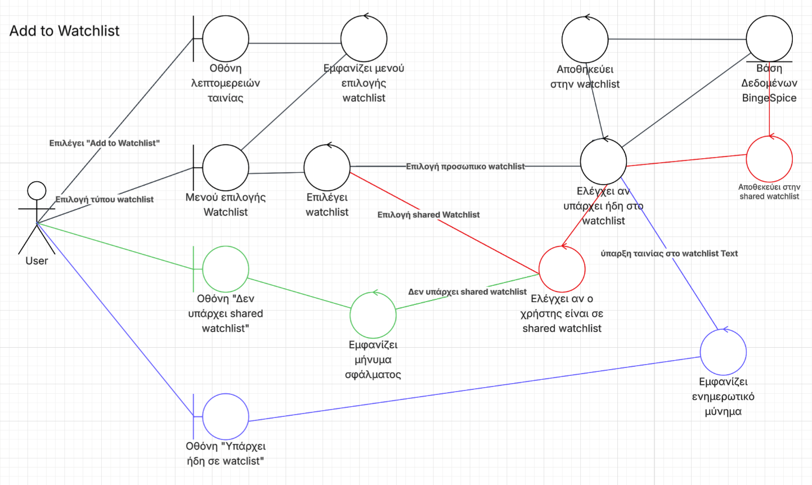
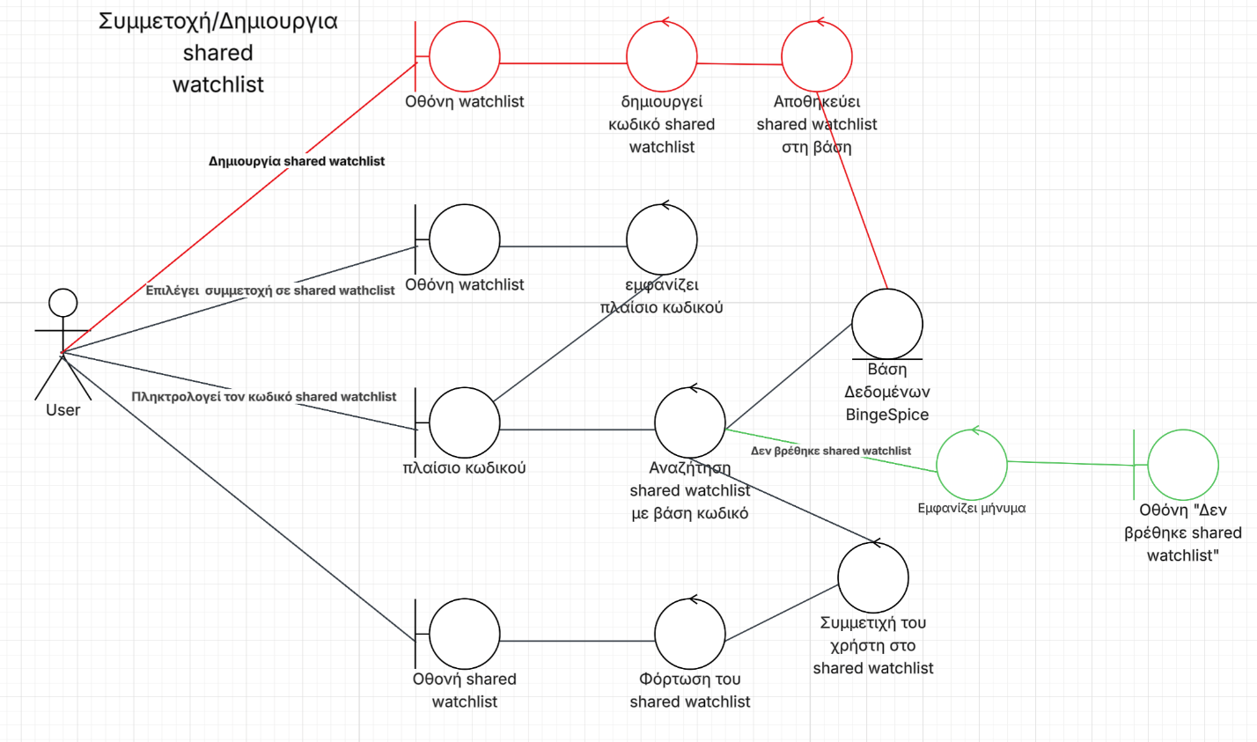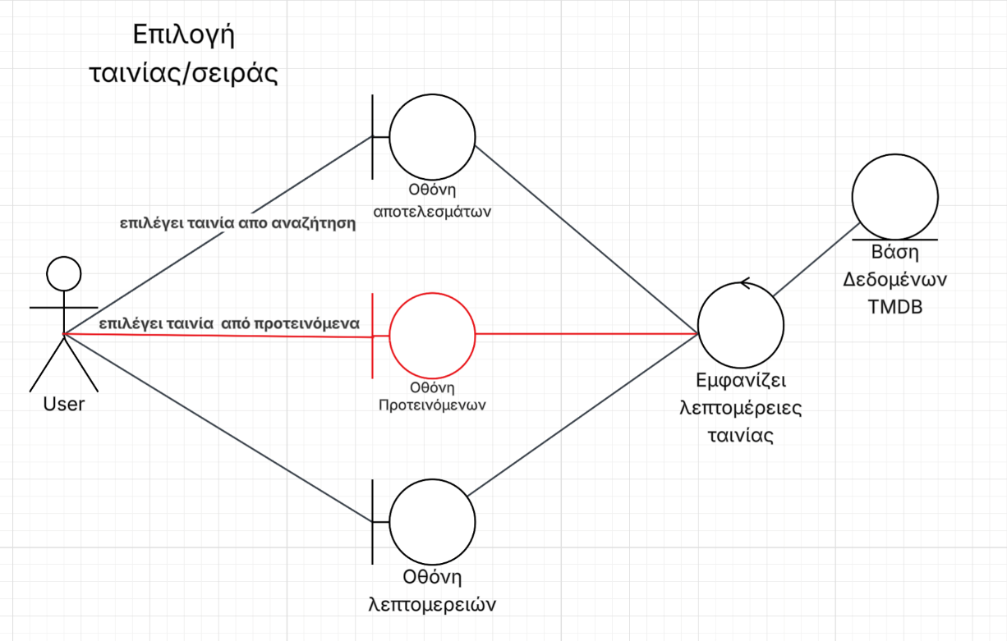

Παρακάτω παρουσιάζονται τα Robustness-Diagrams του έργου μας στα οποία έγιναν αλλαγές.

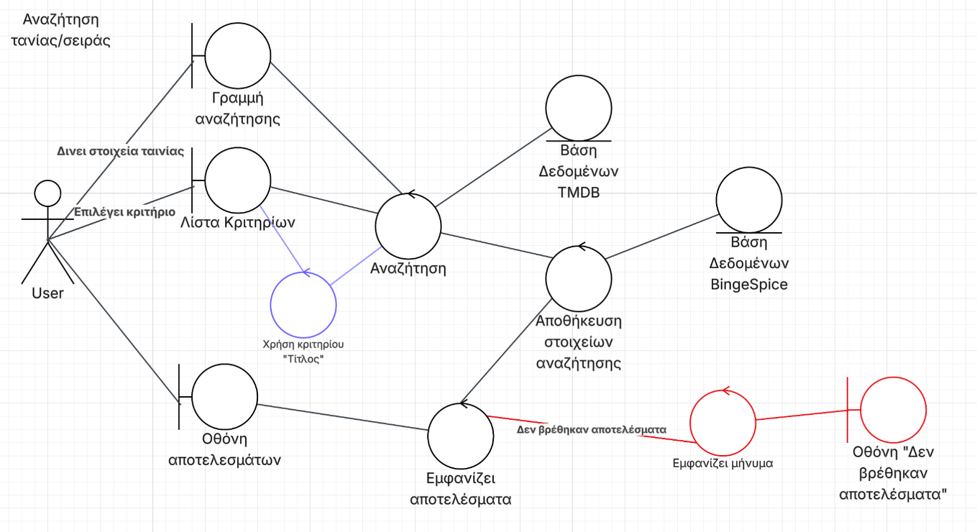Έγινε προσθήκη αποθήκευσης ιστορικού αναζήτησης στην βάση δεδομένων BingeSpice.
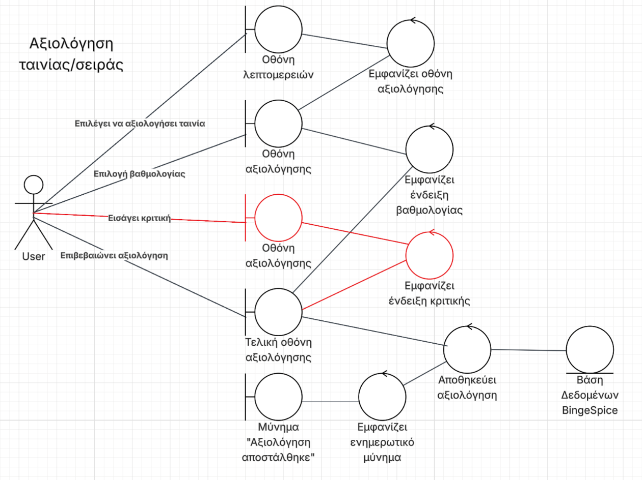
Έγινε επιπλέον ανάλυση για καλύτερη κατανόηση της λογικής.
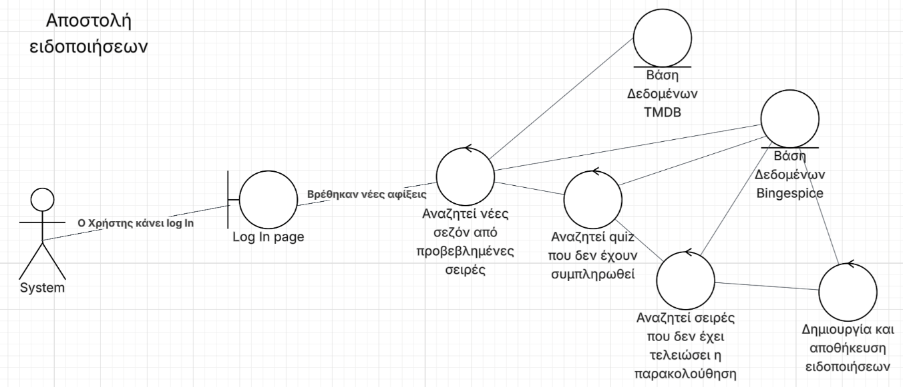
Άλλαξε ολόκληρο καθώς ήταν λανθασμένη η υλοποίηση του.
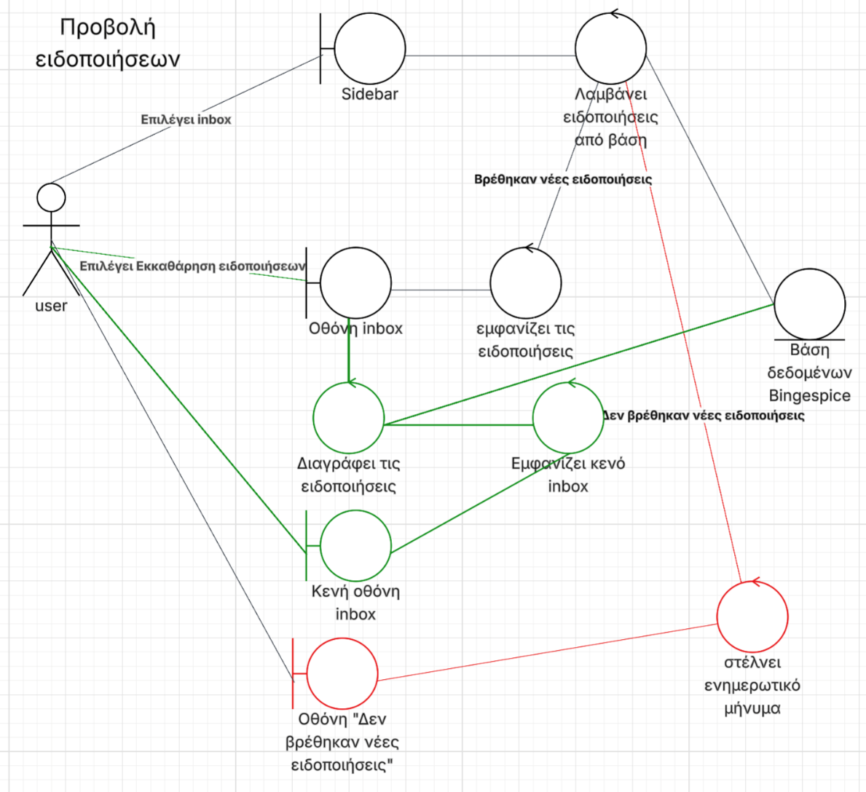
Επιπλέον ανάλυση και προσθήκη εναλλακτικής ροής για εκκαθάριση ειδοποιήσεων.
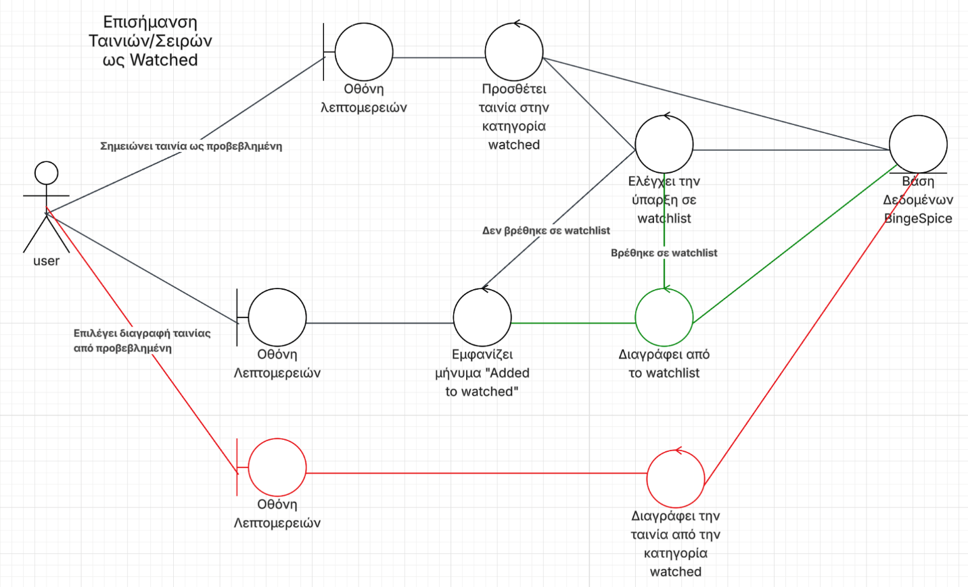
Έγινε επιπλέον ανάλυση για καλύτερη κατανόηση και προστέθηκε εναλλακτική ροή διαγραφής από watched και έλεγχος συνθήκης για διαγραφή απο watchlist.

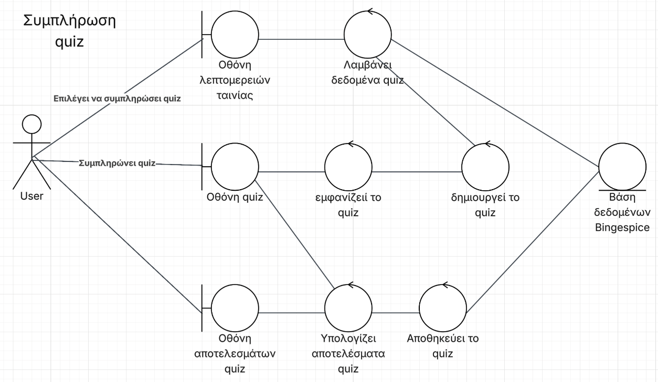
Έγιναν μικρές αλλαγές για την ροή της λειτουργίας και την εμφάνιση του διαγράμματος.
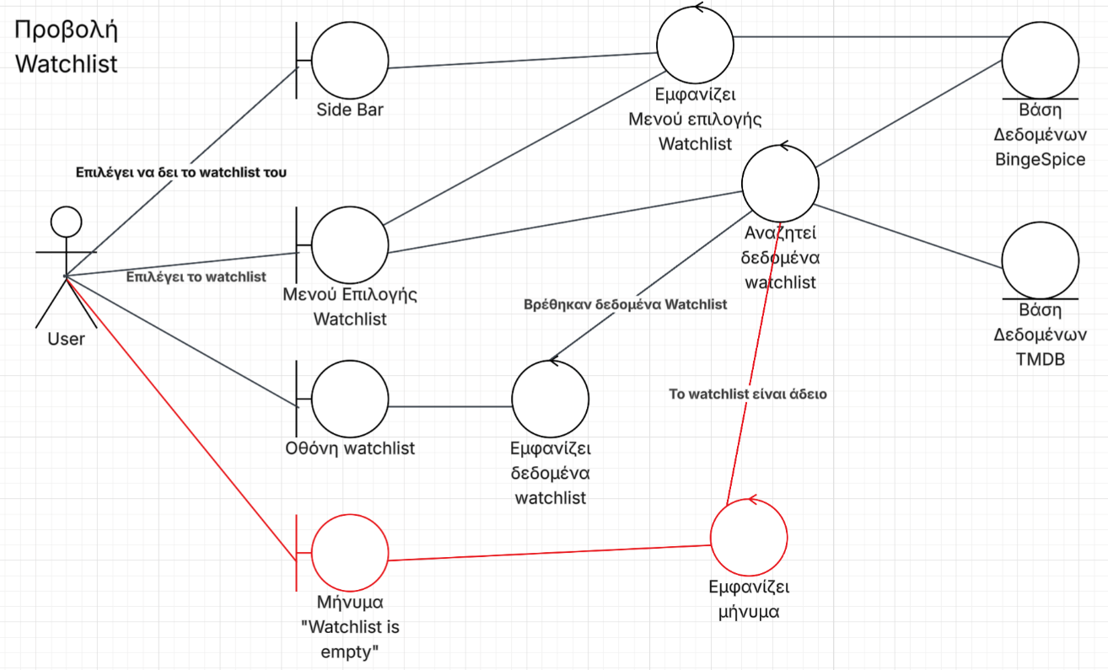
Άλλαξε ολόκληρο για επιπλέον ανάλυση και προστέθηκε εναλλακτική ροή για μήνυμα άδειου watchlist.

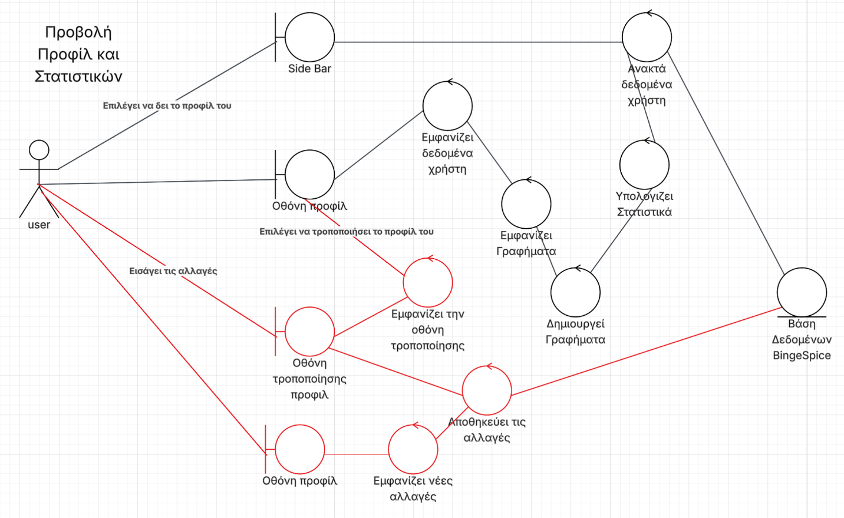
Έγινε ενοποίηση με τον υπολογισμό στατιστικών και προστέθηκε επαναφόρτωση της οθόνης προφίλ μετα απο τροποποίηση.

Παρακάτω παρουσιάζονται τα καινούργια Robustness-Diagrams του έργου μας.

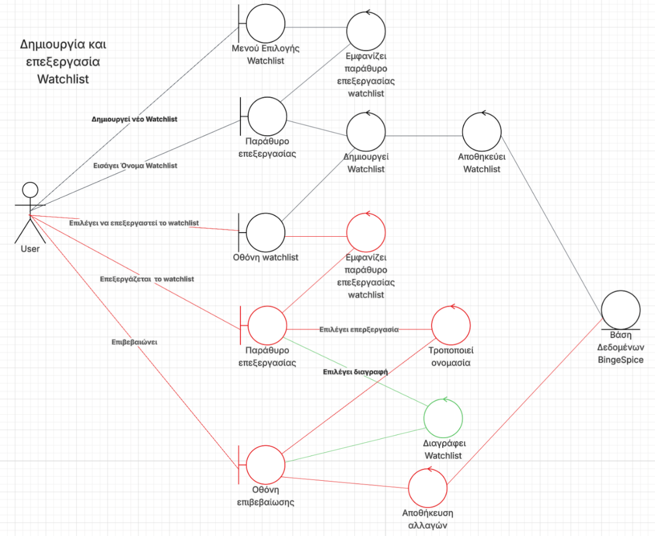
Για καλύτερη ανάλυση των λειτουργειών του watchlist.

Επίσης πρέπει να σημειωθεί ότι αφαιρέθηκε το διάγραμμα δημιουργίας προτεινώμενων καθώς θεωρήθηκε περιττό και δεν έχει κάποια σημαντική αξία στο πρόγραμμα.

Εργαλεία που χρησιμοποιήθηκαν

Microsoft Word
Χρησιμοποιήθηκε για την σύνταξη των κειμένων.
Lucidchart
Τα Robustness Diagram σχεδιάστηκε στο Lucidchart.

https://www.lucidchart.com
Οδηγός Μαθήματος και Εξαμηνιαίας Εργασίας
Το manual του μαθήματος χρησιμοποιήθηκε ως παράδειγμα για την υλοποίηση των διαγραμμάτων.
ChatGPT
Το λογότυπο του BingeSpice, στην παρούσα φάση, σχεδιάστηκε από το ChatGPT.

https://chatgpt.com

